МИНИСТЕРСТВО ПРОСВЕЩЕНИЯ РОССИЙСКОЙ ФЕДЕРАЦИИ

Федеральное государственное бюджетное образовательное учреждение
высшего образования
«Пермский государственный
ГУМАНИТАРНО-педагогический университет»

ПРИКАЗ

09.09.2020 | № 03/ОД-76
г. Пермь

[О проведении Конкурса по разработке онлайн-курсов в 2020 г.]

В целях развития электронного обучения и дистанционных образовательных технологий, повышения доступности образования и качества реализации дисциплин (модулей), практик основных профессиональных образовательных программ бакалавриата и магистратуры в период действия ограничительных мер, связанных с ограничением распространения новой коронавирусной инфекции приказываю:
- Утвердить и ввести в действие с даты издания настоящего приказа Положение о Конкурсе по разработке онлайн-курсов среди научно-педагогических работников ПГГПУ в 2020 году (Приложение 1).
- Провести с 9 сентября по 25 декабря 2020 г. среди научно-педагогических работников ПГГПУ Конкурс ПГГПУ по разработке онлайн-курсов в 2020 году (далее – Конкурс).
- Для проведения Конкурса создать конкурсную комиссию в составе:

Председатель комиссии:
Лизунова Л.Р. | - и.о. проректора по УР, к.п.н., доцент
Члены комиссии:
Самбикина О.С. | - зав. кафедрой практической психологии, к.пс.н., доцент
Волкова Л.В. | - к.п.н., доцент
Скорнякова А.Ю. | - к.п.н., доцент
Худякова А.В. | - к.п.н., доцент
Трубина И.В. | - ст. преподаватель

- Председателю конкурсной комиссии и.о. проректора по УР Лизуновой Л.Р.:
- организовать проведение установочного семинара для потенциальных участников Конкурса в срок до 23 сентября 2020 г.;
- работу Конкурсной комиссии по рассмотрению, оцениванию конкурсных заявок и отбору победителей Конкурса в срок до 4 октября 2020 г.;
- организационную поддержку участников и победителей Конкурса на период его проведения;
- поэтапную экспертизу и прием онлайн-курсов, разработанных победителями Конкурса (в соответствии с производственным планом).
- Деканам факультетов, директору института психологии, заведующим кафедрами обеспечить:
- информирование научно-педагогических работников о проведении Конкурса,
- подготовку заявок и участие научно-педагогических работников в Конкурсе.
- Специалисту по связям с общественностью Катаеву Ф.А. обеспечить информационную поддержку Конкурса.
- Главному бухгалтеру Сарсадских М.Г. в рамках финансовой поддержки Конкурса обеспечить формирование премиального фонда Конкурса в соответствии конкурсными лотами.
- И.о. проректора по непрерывному образованию Красноборовой Н.А. в рамках методической поддержки Конкурса организовать повышение квалификации научно-педагогических работников ПГГПУ по разработке онлайн-курсов.
- Начальнику ОПО Отиновой А.А. обеспечить нормативно-правовое регулирование отношений с авторами (авторскими коллективами) – победителями Конкурса.
- И.о. начальника УИ Гаврикову О.В. обеспечить техническое сопровождение создания онлайн-курсов победителей Конкурса на базе Студии самозаписи онлайн-курсов ПГГПУ (ауд. А-113 4 уч. корпуса), а также их размещение в Системе электронной поддержки образовательных курсов Университета (Раздел. Онлайн-обучение).
- Начальнику УМУ Зелениной Н.Ю. обеспечить включение онлайн-курсов победителей Конкурса в образовательный процесс.
- Начальнику ООД Масалевой А.А. обеспечить рассылку настоящего приказа в структурные подразделения ПГГПУ.
- Контроль за исполнением настоящего приказа оставляю за собой.

_И. О. РЕКТОРА К. Б. ЕГОРОВ_____________

Проект вносит: | Согласовано:
И.о. проректора по УР | И.о. проректора по НО
Л.Р. Лизунова | Н.А. Красноборова
 | И.о. проректора по ВР
 | О. В. Лысенко
 | Начальник УМУ
 | Н. Ю. Зеленина
 | Гл. бухгалтер
 | М. Г. Сарсадских
 | Начальник ПЭО
 | Е. М. Кулешова
 | Начальник ОПО
 | А. А. Отинова

Приложение 1
к Приказу № от 09.09.2020 г.

ПОЛОЖЕНИЕ
о Конкурсе по разработке онлайн-курсов среди научно-педагогических работников ПГГПУ в 2020 г.

1. ОБЩИЕ ПОЛОЖЕНИЯ
1.1. Конкурс по разработке онлайн-курсов среди научно-педагогических работников ПГГПУ в 2020 году (далее - Конкурс) проводится в целях:
1.1.1. Повышения конкурентоспособности ПГГПУ среди ведущих отечественных вузов в области электронного обучения и дистанционных образовательных технологий.
1.1.2. Повышения качества основных профессиональных образовательных программ - программ бакалавриата и магистратуры ПГГПУ.
1.1.3. Повышения доступности качественного образования для обучающихся ПГГПУ вне зависимости от их местонахождения.

1.2. Основные задачи Конкурса:
1.2.1. Вовлечение научно-педагогических работников ПГГПУ в работу по созданию учебного контента в новом формате онлайн-курсов.
1.2.2. Создание перспективных онлайн-курсов, способных удовлетворять запросы рынка образования и труда, на основе лучших практик научно-педагогических работников ПГГПУ.
1.2.3. Включение онлайн-курсов в электронную информационно-образовательную среду ПГГПУ и их последующее размещение на открытых онлайн-платформах.
1.2.4. Увеличение количества отечественных и иностранных студентов, в образовательные программы которых включены онлайн-курсы.

1.3. Конкурс проводится в рамках реализации Программы развития ПГГПУ. Конкурс объявляется приказом ректора. Информация о Конкурсе размещается на официальном сайте ПГГПУ.

1.4. Предметом Конкурса является проект (сценарий) онлайн-курса в формате МООК (массовый открытый онлайн-курс) или SPOK (малый частный онлайн-курс), предназначенного для реализации электронного обучения (e-learning) и включающего в себя тематически связанные видеолекции, проверочные задания и тесты текущего контроля, учебные материалы (в том числе тезисное описание тем, разделов курса), задания для самостоятельной работы, методические рекомендации по освоению онлайн-курса, перечень рекомендуемой литературы и электронных ресурсов, оценочные материалы для проведения промежуточной аттестации и другие материалы.

1.5. Конкурс проводится по следующим лотам:
Лот№1. Массовый открытый онлайн-курс (MOOK). Онлайн-курс соответствует предъявляемым требованиям и предназначен для размещения на открытых национальных образовательных онлайн-платформах. Общий объем дисциплины (модуля), практики, для реализации которых разработан курс составляет 3 и более зачетных единиц.
Количество – 3. Стоимость каждого лота – 100 000 руб.

Лот№2. Малый частный онлайн-курс (SPOK). Онлайн-курс соответствует методическим рекомендациям по созданию онлайн-курсов ПГГПУ и предназначен для размещения в электронной информационно-образовательной среде Университета. Общий объем дисциплины (модуля), практики, для реализации которых разработан курс составляет 4 и более зачетных единиц.
Количество – 5. Стоимость каждого лота – 75 000 руб.

Лот№3. Малый частный онлайн-курс (SPOK). Онлайн-курс соответствует методическим рекомендациям по созданию онлайн-курсов ПГГПУ и предназначен для размещения в электронной информационно-образовательной среде Университета. Общий объем дисциплины (модуля), практики, для реализации которых разработан курс составляет 2-3 зачетных единицы.
Количество – 8. Стоимость каждого лота – 50 000 руб.

1.6. В случае отсутствия или недостаточного количества конкурсных заявок в рамках отдельного лота, высвободившиеся финансовые средства могут быть направлены на увеличение количества остальных лотов в соответствии с результатами конкурсного отбора.

1.7. Конкурс проводится по следующим номинациям:
- Онлайн-курс универсальной (общекультурной) направленности.
- Онлайн-курс предметной подготовки естественнонаучной направленности.
- Онлайн-курс предметной подготовки технической направленности.
- Онлайн-курс предметной подготовки гуманитарной направленности.
- Онлайн-курс предметной подготовки социальной направленности.

1.8. В Конкурсе могут принять участие как авторский коллектив работников Университета, так и отдельные научно-педагогические работники Университета.

1.9. Рассмотрение и оценивание конкурсных заявок, отбор победителей (авторов, авторских коллективов) осуществляется Конкурсной комиссией. Состав Конкурсной комиссии утверждается приказом ректора.

1.10. Победители Конкурса получают организационную, методическую и финансовую поддержку для создания онлайн-курса.

1.11. Итоги Конкурса, включающие список победителей – авторов и авторских коллективов, наименования онлайн-курсов, подлежащих разработке в 2020 г., а также формы и размер финансовой поддержки победителей Конкурса утверждаются приказом ректора.

2. ПРАВИЛА ОФОРМЛЕНИЯ КОНКУРСНЫХ ЗАЯВОК
2.1. Конкурсная заявка на разработку проекта онлайн-курса включает в себя:
2.1.1. Проект онлайн-курса, согласованный руководителем (руководителями) структурного подразделения, от которого конкурсная заявка выдвигается на Конкурс (Приложение 1). Проектная заявка включает в себя следующие разделы:
- Номер, наименование лота.
- Наименование номинации Конкурса.
- Наименование онлайн-курса.
- Код, наименование направления подготовки, направленности (профиля) образовательной программы, для которой разрабатывается онлайн-курс.
- Информацию об авторе, авторском коллективе онлайн-курса (ФИО, должность, наличие ученой степени, факультет, кафедра).
- Краткое описание онлайн-курса (аннотация).
- Описание трудоемкости курса (объем в з.е., продолжительность изучения в неделях, курс, семестр изучения, средняя учебная нагрузка студента в неделю в академических часах).
- Описание структуры онлайн-курса (название раздела или темы, объем занятий лекционного, практического типа, самостоятельной работы студентов, формы текущего контроля – для каждого элемента курса).
- Форму промежуточной аттестации по курсу.
- Описание результатов обучения (компетенции и их элементы, на освоение которых ориентирован курс).
- Описание имеющегося задела для разработки курса (разработанные учебно-методические пособия, публикации и др.).
- Наличие (отсутствие) аналогичных курсов на открытых образовательных онлайн-платформах.
- Язык (языки), на которых будет осуществляться обучение.

2.1.2. Пилотный видеоролик онлайн-курса (продолжительностью до 5-10 минут) (Приложение 2).
2.1.3. Производственный план с датами предоставления материалов онлайн-курса (Приложение 3). Допускается указание дат предоставления материалов по основным позициям производственного плана. Даты предоставления отдельных элементов онлайн-курса могут быть конкретизированы в ходе разработки.

2.2. Заявки подаются в Конкурсную комиссию в электронном виде (в виде отсканированных образов документов) на электронный адрес: online_konkurs@pspu.ru, в сроки, указанные в п. 3.1. настоящего Положения.

2.3. Заявки, оформленные с нарушением правил, а также поступившие после установленного срока подачи, к рассмотрению не принимаются.

2.4. Представленные заявки не рецензируются и конкурсантам не возвращаются.

3. ПРОВЕДЕНИЕ КОНКУРСА
3.1. Конкурс проводится в следующем порядке:
- 1 этап (с 9 сентября по 27 сентября 2020) – подготовка заявки на участие в Конкурсе, пробные съемки видео-контента в студии самозаписи онлайн-курсов ПГГПУ (ауд. А-113 4 уч. корпуса), подача заявок в Конкурсную комиссию.
- 2 этап (с 28 сентября по 4 октября 2020) – проведение экспертизы заявок, отбор и определение победителей Конкурсной комиссией.
- 3 этап (с 5 октября по 7 октября 2020) – утверждение результатов Конкурса приказом ректора, информирование о результатах Конкурса.
- 4 этап (с 8 октября до 25 декабря 2020) – создание онлайн-курсов: заключение договоров по разработке онлайн-курсов с победителями Конкурса; создание онлайн-курсов в соответствии с производственными планами авторов-разработчиков; передача онлайн-курсов ПГГПУ для включения в образовательный процесс. Сроки предоставления материалов разработанных онлайн-курсов могут быть продлены по согласованию изменений производственного плана с проректором по УР.

3.2. Основными критериями конкурсного отбора являются:
- информативность проекта онлайн-курса (1-3 балла) – логичность, полнота структуры курса; законченность и самодостаточность каждого раздела (темы); доступность и информативность аннотации курса;
- наличие эффективной системы оценки хода и результатов освоения онлайн-курса (1-3 балла) – конкретность и измеримость результатов, соответствие средств задачам оценивания;
- соответствие содержания проекта требованиям к результатам освоения дисциплины по учебному плану (компетенциям, на формирование которых ориентирован курс) (0-1 балл);
- имеющийся задел для создания онлайн-курса (1-3 балла) – наличие подготовленных презентаций, текстов, перечней, пособий, публикаций и т.д.;
- практикоориентированность или проектноориентированность курса (1-3 балла) – возможность разработки обучающимися востребованного «продукта» по результатам освоения курса;
- технологичность пилотного видеоролика онлайн-курса, выполненного в Студии самозаписи онлайн-курсов ПГГПУ (1-3 балла) –содержательность, привлечение внимания, манера поведения и речи;
- новизна и актуальность предлагаемого онлайн-курса относительно курсов, размещенных на онлайн-платформах в России (1 балл - «актуальный, но на онлайн-платформах уже есть аналоги», 3 балла - «актуальный, аналогов нет»);
- возможность реализации предложенного онлайн-курса на русском и иностранном языках - наличие аннотации и субтитров на иностранном языке (перевод осуществляется силами авторов) (0 баллов - «нет», 3 балла - «да»).

3.3. Победителем признается автор и (или) авторский коллектив, набравшие наибольшее количество баллов в рамках заявок на лот.

4. ОБЯЗАТЕЛЬСТВА АВТОРОВ – ПОБЕДИТЕЛЕЙ КОНКУРСА
4.1. Авторы, авторские коллективы, признанные победителями Конкурса обязаны создать онлайн-курс в соответствии с конкурсной заявкой и техническим заданием на разработку. Комплект материалов онлайн-курса должен включать в себя:
- Расширенную структуру курса (тематический план – спецификация - с наименованиями разделов, тем курса). В каждом разделе (теме) указывается название каждого видеоролика, его хронометраж, краткое описание содержания в проблемном формате, форма для текущего контроля, перечень заданий для самостоятельной работы (Word, Times New Roman, 14 кегль). В случае реализации курса на двух языках предоставляются описания на русском и втором языке.
- Структурированный видео-контент лекционных занятий. Предоставляется видеоконтент в соответствии со спецификацией (видеофайлы). В случае реализации курса на двух языках предоставляются тексты с субтитрами.
- Мультимедийный материал в форме презентаций (pdf). Предоставляются презентации, используемые при создании видеороликов и (или) предлагаемые для самостоятельного изучения. В случае реализации курса на двух языках предоставляются тексты с субтитрами.
- Краткие описания содержания лекций (аннотации видеороликов лекций) в пределах 5-7 предложений (Word, Times New Roman, 14 кегль). В случае реализации курса на двух языках предоставляются тексты на русском и втором языке.
- Учебные материалы для самостоятельного изучения (чтения, прослушивания) (Word, Times New Roman, 14 кегль / аудиофайлы). В случае реализации курса на двух языках предоставляются тексты на русском и втором языке.
- Список рекомендованной литературы, информационных ресурсов (Word, Times New Roman, 14 кегль). В случае реализации курса на двух языках предоставляются тексты на русском и втором языке.
- Методические рекомендации по освоению онлайн-курса, разделов, тем курса (Word, Times New Roman, 14 кегль). В случае реализации курса на двух языках предоставляются тексты на русском и втором языке.
- Задания текущего контроля к элементам онлайн-курса (к видеороликам, к темам (разделам) курса) (Word, Times New Roman, 14 кегль). В случае реализации курса на двух языках предоставляются тексты на русском и втором языке.
- Оценочные материалы для промежуточной аттестации (Word, Times New Roman, 14 кегль). В случае реализации курса на двух языках предоставляются тексты на русском и втором языке.
- Критерии оценивания результатов освоения дисциплины и промежуточной аттестации (Word, Times New Roman, 14 кегль). В случае реализации курса на двух языках предоставляются тексты на русском и втором языке.
- Проморолик онлайн-курса (видеофайл, продолжительность – до 3 мин.). В случае реализации курса на двух языках предоставляются тексты с субтитрами.
- Рецензию на материалы онлайн-курса (Word, Times New Roman, 14 кегль).

4.2. Авторы, авторские коллективы по окончании работы по созданию онлайн-курса передают исключительные права на созданный онлайн-курс ПГГПУ.

4.3. Авторы, авторские коллективы участвуют в апробации онлайн-курса, осуществляют его доработку в соответствии с рекомендациями учебно-методического управления в течение 3 (трех) лет с момента включения онлайн-курса в образовательный процесс.

4.4. Авторы, авторские коллективы имеют преимущественное право реализации учебных дисциплин (модулей), практик, для которых был разработан онлайн-курс, в течение периода применения онлайн-курса в образовательном процессе.

Приложение 1

Конкурс по разработке онлайн-курсов 2020

ПРОЕКТ ОНЛАЙН-КУРСА

№ лота
Номинация
Название онлайн-курса
Код, наименование направления подготовки
Направленность (профиль) программы
Информация об авторе (авторском коллективе) | ФИО:  Должность:  Уч. степень:  Факультет, кафедра:  e-mail:  тел.:
Информация об авторе (авторском коллективе) | ФИО:  Должность:  Уч. степень:  Факультет, кафедра:  e-mail:  тел.:
Краткое описание онлайн-курса (аннотация)
Описание курса должно мотивировать студента к его изучению. Рекомендуется в доступной форме сформулировать чему посвящен курс, какие навыки будут освоены в результате, какие интересные виды заданий будут предложены для выполнения. Представленная информация должна помочь студенту принять решение о полезности и необходимости курса.
Трудоемкость онлайн-курса | Общий объем в зачетных единицах:  Продолжительность изучения в неделях:  Курс, семестр изучения:  Средняя нагрузка в неделю в акад.ч.:
Структура онлайн-курса | Раздел (тема):  Объем лекционных занятий в акад.ч.:  Объем практических занятий в акад.ч.:  Объем СРС в акад.ч.:  Формы текущего контроля (тест, взаимное оценивание и т.п.):
Структура онлайн-курса | Раздел (тема):  Объем лекционных занятий в акад.ч.:  Объем практических занятий в акад.ч.:  Объем СРС в акад.ч.:  Формы текущего контроля (тест, взаимное оценивание и т.п.):
Форма промежуточной аттестации
Результаты освоения онлайн-курса
Указывается перечень навыков, которые студент освоит в результате освоения курса в компетентностном формате
Имеющийся задел для разработки онлайн-курса
Наличие (отсутствие) аналогичных курсов на открытых образовательных онлайн-платформах
Язык (языки) онлайн-курса

Автор (ы) __________________ ( ___________________ )
Заведующий кафедрой __________________ ( ___________________ )

Приложение 2

Рекомендации по созданию пилотного видеоролика онлайн-курса
в составе заявки на участие в Конкурсе

- Пилотный видеоролик онлайн-курса (трейлер) создается самостоятельно автором (авторским коллективом) в Студии самозаписи онлайн-курсов ПГГПУ (4 уч. корпус, ауд. А-113).
- Продолжительность ролика до 5-10 минут.
- Цель создания пилотного видеоролика – презентация и пробная запись элемента видео-лекций.

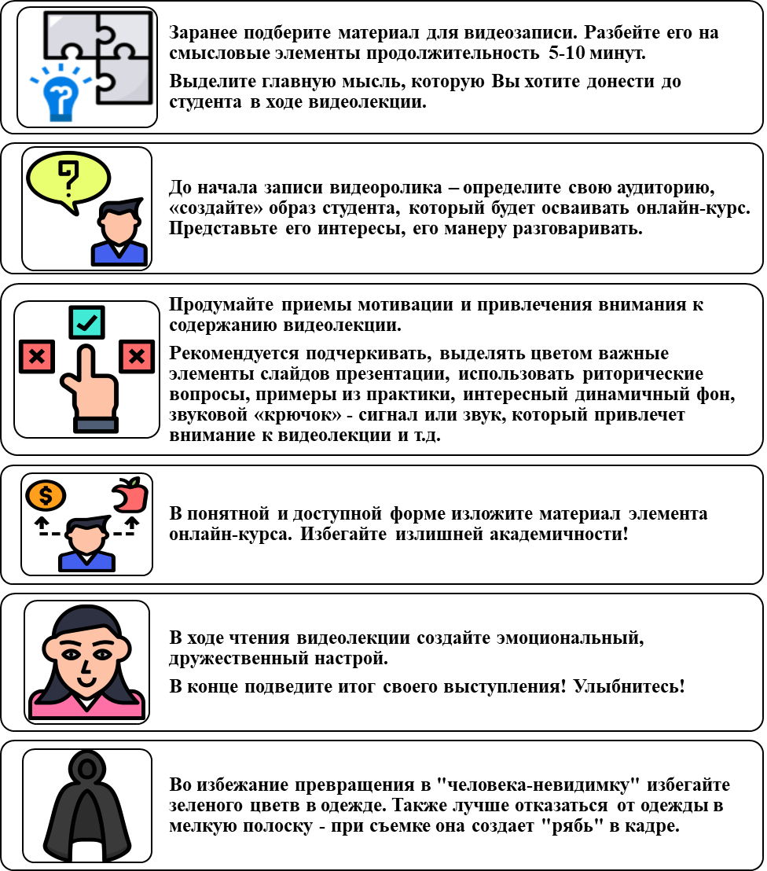
Приложение 3

ПРОИЗВОДСТВЕННЫЙ ПЛАН
на разработку онлайн-курса

Название курса:
Автор (руководитель авторского коллектива):
(ФИО, уч. степень, должность, e-mail, тел.)

№ | Материалы онлайн-курса | Даты предоставления
1 | Расширенная структура онлайн-курса
2 | Видео-контент лекционных занятий:
2 | Тема 1. …
2 | - Название видеоролика - … мин.
2 | - Название видеоролика - … мин.
2 | Тема 2. …
2 | - Название видеоролика - … мин.
2 | - Название видеоролика - … мин.
3 | Презентации:
3 | Тема 1. …
3 | - Название презентации - … слайдов.
3 | - Название презентации - … слайдов.
3 | Тема 2. …
3 | - Название презентации - … слайдов.
3 | - Название презентации - … слайдов.
4 | Краткое описание видеолекций (аннотации)
4 | Тема 1. …
4 | - Название видеоролика - …
4 | - Название видеоролика - …
4 | Тема 2. …
4 | - Название видеоролика - …
4 | - Название видеоролика - …
5 | Учебные материалы для самостоятельного изучения (тексты для чтения, прослушивания):
5 | Тема 1. Название материала.
5 | Тема 2. Название материала.
6 | Список рекомендованной литературы, информационных ресурсов:
6 | Тема 1. Список
6 | Тема 2. Список
7 | Методические рекомендации по освоению онлайн-курса, разделов, тем курса:
7 | Тема 1. Рекомендации по изучению
7 | Тема 2. Рекомендации по изучению
8 | Задания текущего контроля:
8 | Тема 1. …
8 | - Название видеоролика – Контрольное задание.
8 | - Название видеоролика - Контрольное задание.
8 | Задание для самостоятельной работы
8 | Тема 2. …
8 | - Название видеоролика - Контрольное задание.
8 | - Название видеоролика - Контрольное задание.
8 | Задание для самостоятельной работы
9 | Оценочные материалы промежуточной аттестации (тест, творческое задание и др.)
10 | Критерии и система оценивания результатов освоения курса
11 | Проморолик курса
12 | Рецензия на курс

Автор (ы) __________________ ( ___________________ )
Заведующий кафедрой __________________ ( ___________________ )

